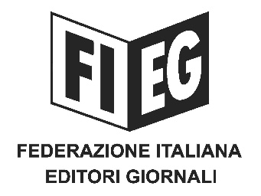

Comunicato stampa

FIEG: appello al Presidente del Consiglio Giorgia Meloni per la proroga del credito d’imposta per l’acquisto della carta per la stampa delle testate edite

Roma, 16 febbraio 2026 - La Federazione Italiana Editori Giornali (FIEG), a nome delle imprese associate che rappresentano la quasi totalità della stampa quotidiana e periodica di informazione in Italia, rivolge un appello al Presidente del Consiglio, Giorgia Meloni, affinché sia accolta, nell’ambito della conversione in legge del decreto-legge “Milleproroghe”, la richiesta di prorogare il credito d’imposta per l’acquisto della carta destinata alle pubblicazioni quotidiane e periodiche.
Il credito di imposta sulla carta rappresenta uno strumento di particolare importanza per garantire la sostenibilità economica delle imprese editoriali e la continuità della stampa di qualità. L’accoglimento della richiesta della FIEG è essenziale per scongiurare un’ulteriore riduzione della foliazione dei giornali, con conseguenze molto gravi sulla completezza e sulla qualità dell’informazione disponibile ai cittadini.
La proroga del credito d’imposta sulla carta non è solo un intervento di sostegno economico, ma un investimento nella pluralità e nella qualità dell’informazione, pilastri fondamentali della democrazia.

